Luca Mattera – Esercitazione 4 Analisi dei requisiti

1 Introduzione

* 1. Obiettivi del progetto

Il progetto descritto in questo documento ha come scopo la realizzazione di una dashboard che fornisca una visione dell’andamento del business, una valutazione delle performance operative, una visione della saturazione della capacità produttiva, uno strumento per l’analisi di scenari futuri.

* 1. Contesto di business

I committenti sono congiuntamente il Proprietario dell’Azienda ed il General Manager, i quali, a fronte dell’aumento della complessità del business e del mix prodotto, hanno deciso di dotarsi di uno strumento che gli permettesse di avere sempre il business sotto controllo e prendere decisioni strategiche come investimenti in risorse (umane e macchinari) sui diversi siti produttivi, esternalizzare o meno determinate parte di business, puntare su un mercato piuttosto che un altro in base all’ingresso ordini, sempre basandosi su dati attuali ed aggiornati. Tale strumento può essere molto utile non solo a fini decisionali di alto livello, ma anche per il middle management per la gestione dell’operatività quotidiana.

1.3 Attori coinvolti

I principali stakeholder coinvolti nel progetto sono:

* Il Proprietario dell’Azienda
* Il General Manager
* Il middle management (responsabile vendite, responsabile di produzione, responsabile controllo di gestione)
* Operativo (coordinatore della pianificazione)
  1. Idee per le soluzioni

La dashboard verrà realizzata con strumenti di power BI e messa a disposizione online ai diversi utenti stakeholder con diritti di visualizzazione diversi a seconda del ruolo.

In particolare, le principali caratteristiche saranno:

* Interazione con l’ERP per l’estrapolazione dei dati aggiornati degli ordini di vendita (con relativa data ingresso ordine, articolo, quantità, prezzo di vendita, data di spedizione)
* Interazione con il MES e lo schedulatore per l’estrapolazione dei dati circa l’avanzamento degli ordini di produzione, il coefficiente di utilizzo delle macchine, la saturazione previsionale della capacità produttiva
* Interazione con l’ERP per l’estrazione dei costi standard di prodotto
* Possibilità di simulare scenari di occupazione della capacità produttiva nei periodi di riferimento stabiliti (trimestri) per famiglia di prodotto
* Possibilità di valutare le performance operative (tempo di consegna medio, media di ritardo) per famiglia di prodotto nei periodi di riferimento stabiliti (trimestri)
* Possibilità di valutare la marginalità per famiglia di prodotto nei periodi di riferimento stabiliti (trimestri)
  1. Modalità di utilizzo della dashboard e requisiti specifici

Essendo tutti i dati necessari reperibili dall’infrastruttura informatica in essere in Azienda, possiamo considerare questi come strutturati ed estraibili già in forma tabellare pronti per elaborazioni successive.

Ecco di seguito i requisiti utente:

* Utente General Manager:
  + Questo utente deve e può consultare la dashboard senza necessità di elaborazione dei dati
  + Deve poter accedere a tutte le informazioni di business presentate in maniera sintetica:
    - N° pompe prodotte e vendute per settimana
    - N° pompe prodotte e vendute per trimestre
    - N° pompe prodotte e vendute per famiglia di prodotto
    - Tempo di consegna medio per trimestre per famiglia di prodotto
    - Tempo di ritardo medio per trimestre per famiglia di prodotto
    - Fatturato target per trimestre vs fatturato reale per trimestre (per famiglia di prodotto e non)
    - Marginalità media per famiglia di prodotto per trimestre
* Utente Middle Management (Vendite e Produzione):
  + Deve poter accedere a tutte le informazioni di business presentate in maniera sintetica:
    - N° pompe prodotte e vendute per settimana
    - N° pompe prodotte e vendute per trimestre
    - N° pompe prodotte e vendute per famiglia di prodotto
    - Tempo di consegna medio per trimestre per famiglia di prodotto
    - Tempo di ritardo medio per trimestre per famiglia di prodotto
    - Saturazione della capacità produttiva per famiglia di prodotto per trimestre
    - Fatturato target per trimestre vs fatturato reale per trimestre (per famiglia di prodotto e non)
  + Deve poter fare simulazioni e quindi elaborazioni sulla saturazione della capacità produttiva per valutare azioni strategiche finalizzate al miglioramento delle performance
* Utente Middle Management (Controllo di Gestione):
  + Deve poter accedere a tutte le informazioni di business presentate in maniera sintetica:
    - Fatturato target per trimestre vs fatturato reale per trimestre (per famiglia di prodotto e non)
* Utente Operativo (Coordinatore di pianificazione):
  + Deve poter accedere a tutte le informazioni di business presentate in maniera sintetica:
    - N° pompe prodotte e vendute per settimana
    - N° pompe prodotte e vendute per trimestre
    - N° pompe prodotte e vendute per famiglia di prodotto
    - Tempo di consegna medio per trimestre per famiglia di prodotto
    - Tempo di ritardo medio per trimestre per famiglia di prodotto
    - Saturazione della capacità produttiva per famiglia di prodotto per trimestre
  + Deve poter fare simulazioni e quindi elaborazioni sulla saturazione della capacità produttiva per valutare azioni strategiche finalizzate alla migliore pianificazione degli ordini possibile

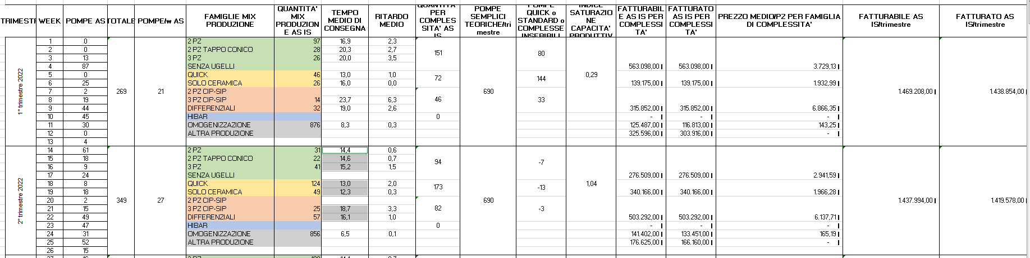

* 1. Requisiti di sistema

I dati dovranno essere rappresentati come segue:

* Tutti i dati “temporali” dovranno essere rappresentati in settimane
* Tutti i dati economici dovranno essere espressi in €
* Le diverse famiglie di prodotto dovranno essere identificate da colori diversi
* I dati sulla saturazione della capacità produttiva devono essere utilizzabili per calcolare scenari futuri di pianificazione e quindi assorbimento delle risorse